La langue française n’a pas toujours favorisé le masculin. Ainsi, jusqu’au XVIIe siècle, tous les noms de métiers, fonctions et dignités exercé.e.s par des femmes étaient nommé.e.s au féminin de la même manière que ceux des hommes. Ce sont des grammairiens qui ont imposé la règle du masculin posant la question de la place des femmes dans la société. Différents académicien sont également préconisé cette prédominance affirmant que le « genre masculin était plus noble que le féminin, à cause de la supériorité du mâle sur la femelle ». C’est lors de la Révolution française que les femmes ont demandé l’arrêt de cette suprématie en même temps que le droit de vote. En 1882, l’état tranche pourtant en faveur du masculin lorsqu’il rend l’instruction publique obligatoire. Des mots présents dans les fonctions nobles disparaissent, alors que les métiers moins valorisés socialement restent féminisés (Médecineuse disparaît, Pâtissière demeure). En 1986, la circulaire Fabius, relative à la féminisation des noms de métiers, fonctions, grades et titres, est signée. Mais elle n’est pas appliquée, ce qui fait que le sexisme continue de se construire à travers notre langue.
La CFDT soutient la réhabilitation de la féminisation des mots comme élément d’égalité professionnelle

La CDFT demande un système de congés parentaux égalitaires

La CFDT recherche la mise place des dispositifs de réduction des inégalités salariales et demande une enveloppe de rattrapage
Cette hiérarchisation des sexes par le langage est devenue si courante qu’on ne la remarque presque plus aujourd’hui.

L’argument d’utilité : « C’est une question accessoire »
La langue reflète la société et sa façon de penser le monde. Ainsi, une langue qui rend les femmes invisibles est la marque d’une société où elles jouent un rôle second. C’est bien parce que le langage est politique que la langue française a été infléchie délibérément vers le masculin durant plusieurs siècles

La féminisation comme enjeu
5
La féminisation des métiers et des professions porte avec elle des enjeux forts. Ces derniers touchent à la fois à l’institutionnalisation des recherches sur les différences de sexe, à la reconnaissance politique des multiples discriminations dont sont victimes les femmes sur le marché de l’emploi.
Parallèlement à la mise au jour d’inégalités sexuées persistantes, que ce soit en termes de salaires, de statuts ou de temps de travail, nombreuses sont aujourd’hui les études qui interrogent la distribution du pouvoir entre hommes et femmes à l’aune de la féminisation des professions
Ces travaux relèvent les multiples embûches rencontrées par des femmes diplômées et qualifiées lorsqu’elles choisissent d’entrer dans des univers dont le prestige se conjugue au masculin. De manière générale, c’est le fossé entre les succès scolaires des filles et leur accès lent et ralenti au monde des professions qui est stigmatisé dans ces enquêtes.
- le recrutement, où s’expriment les craintes masculines sur la dévalorisation induite par l’arrivée des femmes
Pour la CDFT l’égalité professionnelle est une dimension indispensable de l’égalité femme - homme

- la division du travail, où se révèlent les principes de différenciation et de hiérarchisation entre les tâches masculines et féminines.
- la gestion des carrières, qui se heurte bien souvent à des formes tacites de discriminations (le phénomène du « plafond de verre » en est une illustration désormais connue).
- La thématique de la conciliation entre activité professionnelle et responsabilités familiales. Ces femmes qui investissent des univers masculins doivent en effet affronter des représentations tenaces sur leurs rôles d’épouses et de mères.

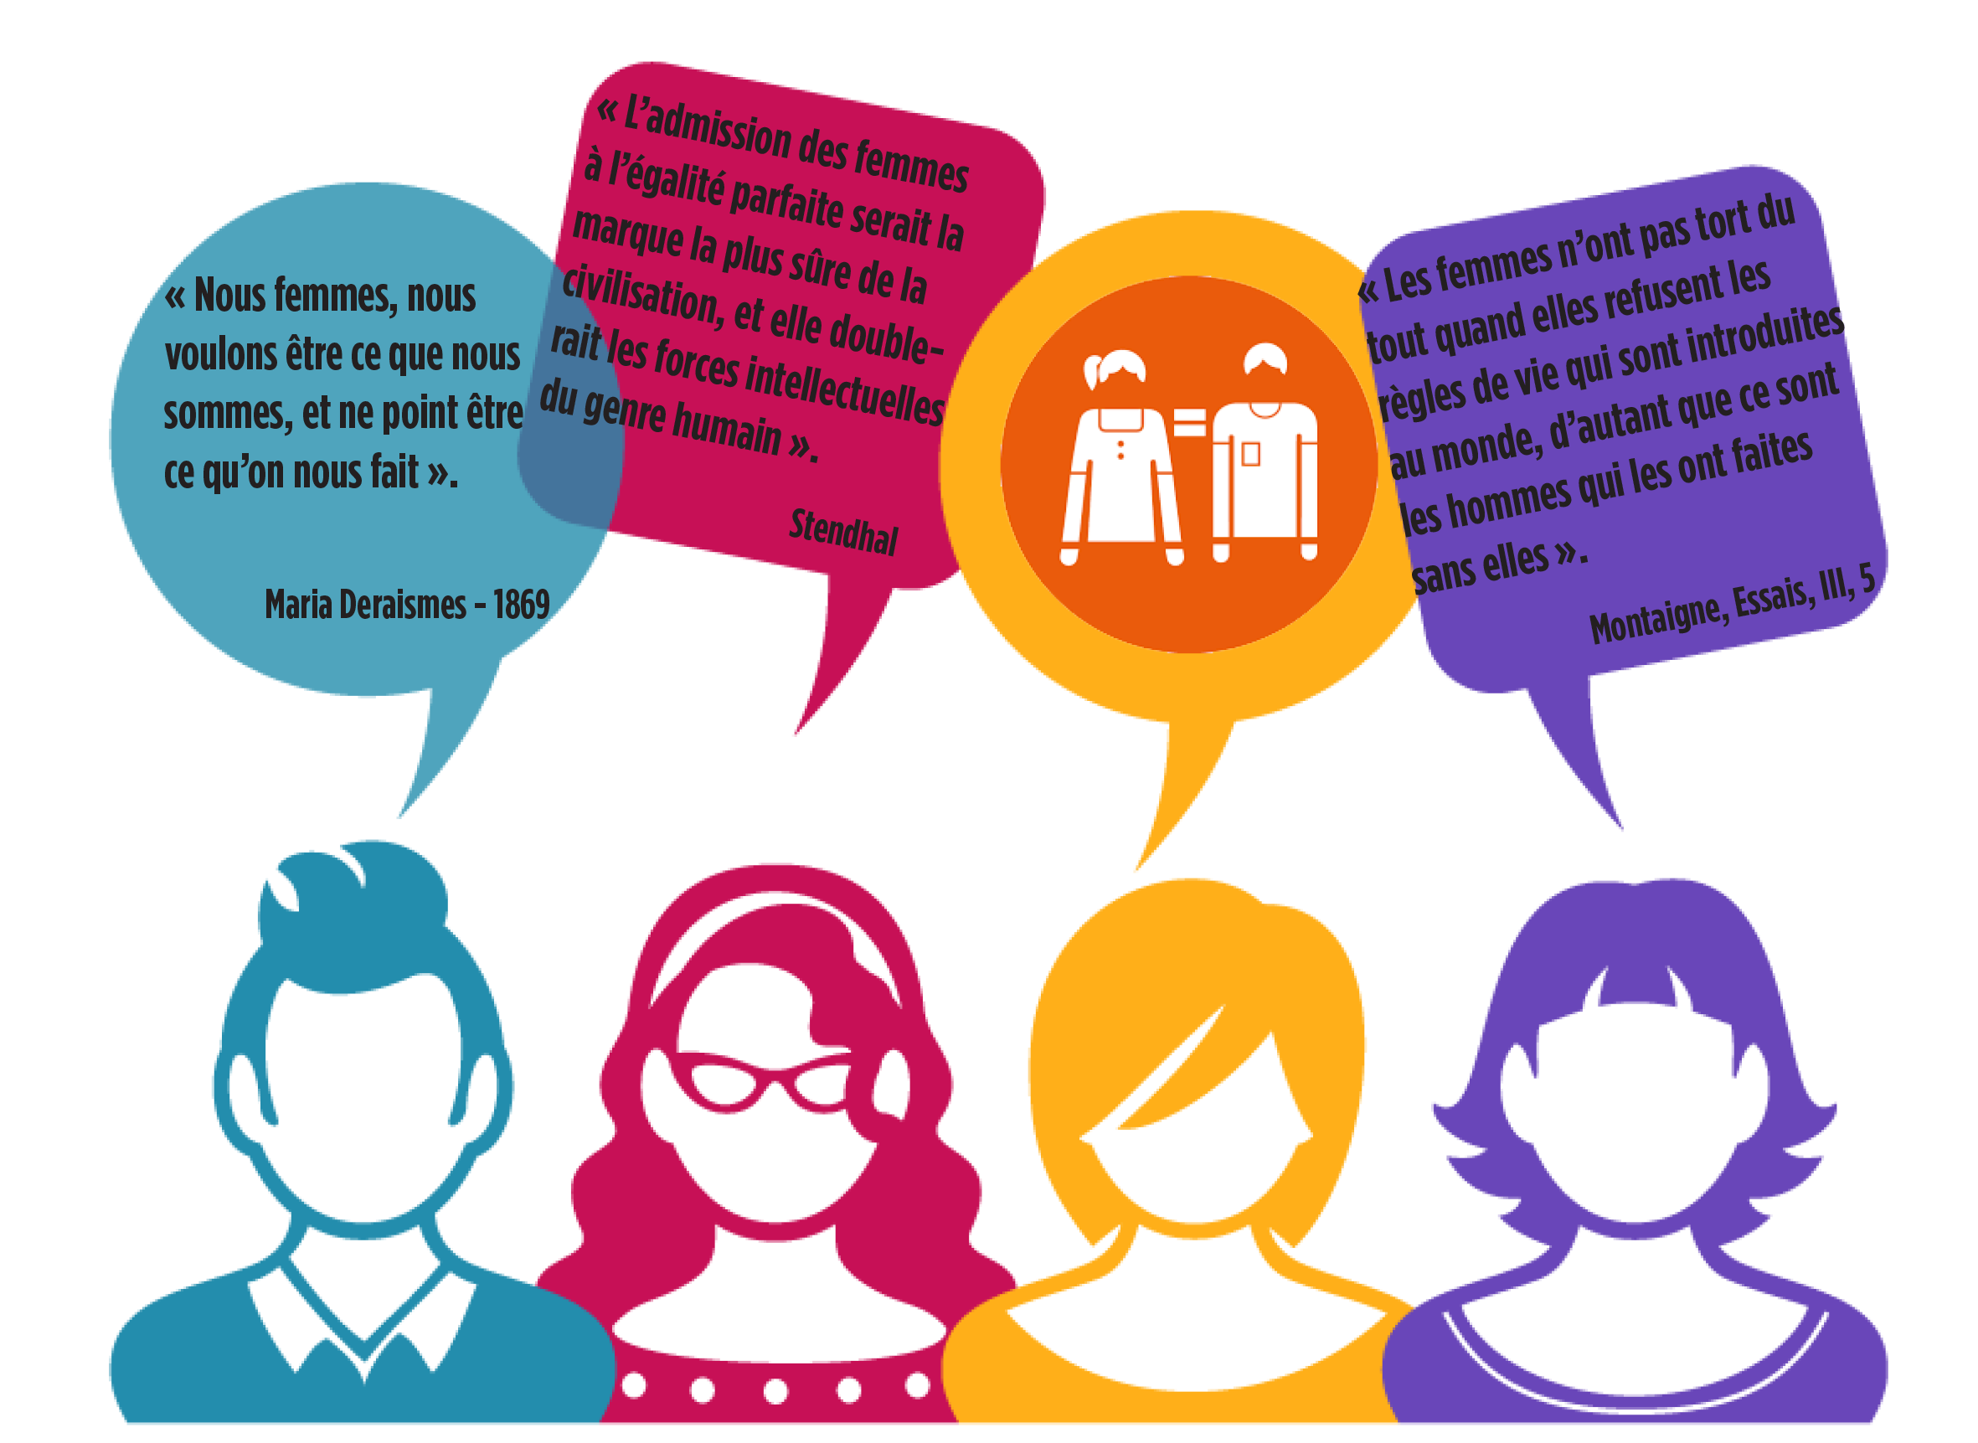

Sans ambiguïté la CFDT est une organisation syndicale féministe
de longue date !
La CFDT souhaite en faire un axe transversal à toutes ses revendications :
Agir pour une meilleure conciliation de la vie professionnelle et de la vie privée ; pour un partage plus égalitaire de l’exercice de la parentalité ; pour la revalorisation des métiers majoritairement occupés par les femmes.

